火车优惠卡录入流程如下：
- 在铁道部火车票学生优惠卡网站https://www.stcard.cn/down/下载安装程序和操作指南。
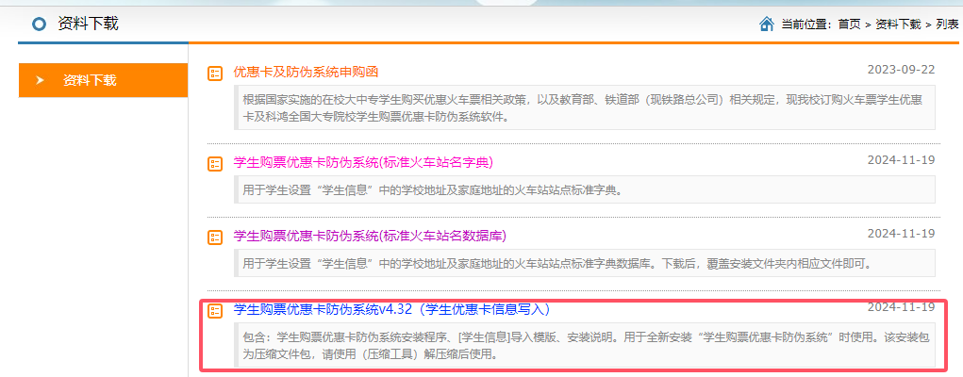
（2）学校信息设置
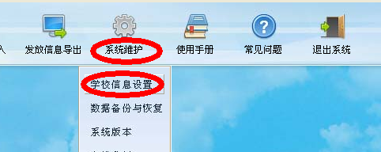
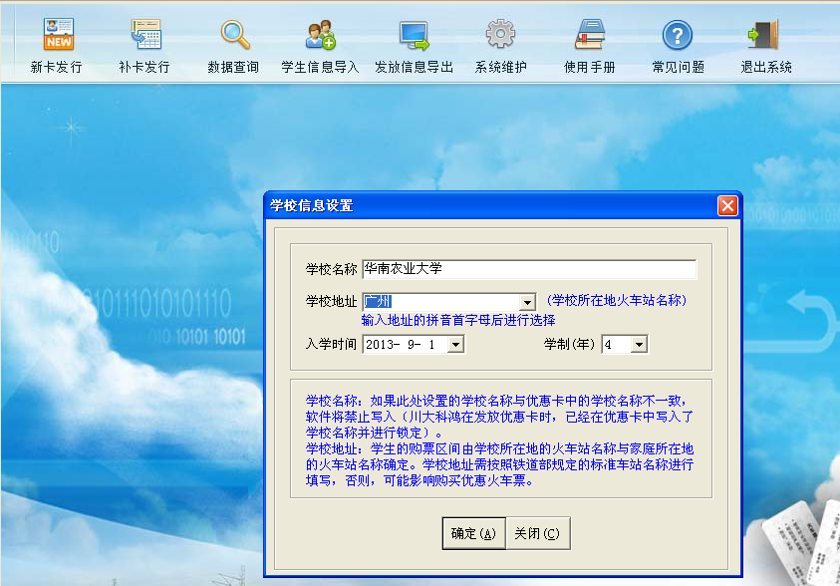
（3）学生信息导入（注：这里需导入各年级学生数据，已发给辅导员老师）

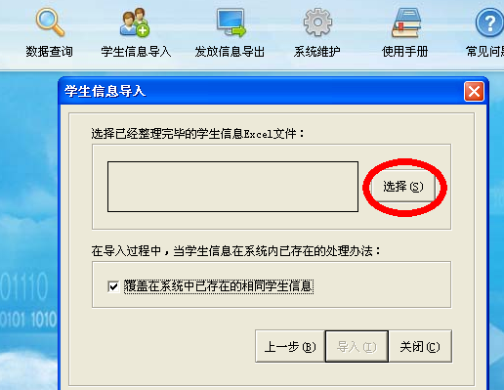
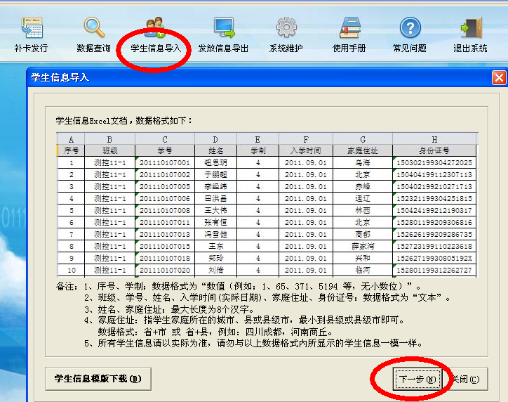
注：导入完成后将提示导入结果。如有错误发生，将会在学生信息表文件所在文件夹内，创建一个带“-ERR”文件名的Excel文件，并在该文件内进行错误提示，当该文件的某列出现红色字体时，表示该行学生信息有误。对该文件所有错误进行更正后，再次使用当前功能将学生信息导入即可。

（4）连接购票优惠卡防伪识别器
打开识别器电源开关，连接数据线，选择识别器主菜单上的“2”发卡，再按“确认”按钮，识别器液晶屏将显示“连接计算机”。

（5）优惠卡升级（即新卡发行）
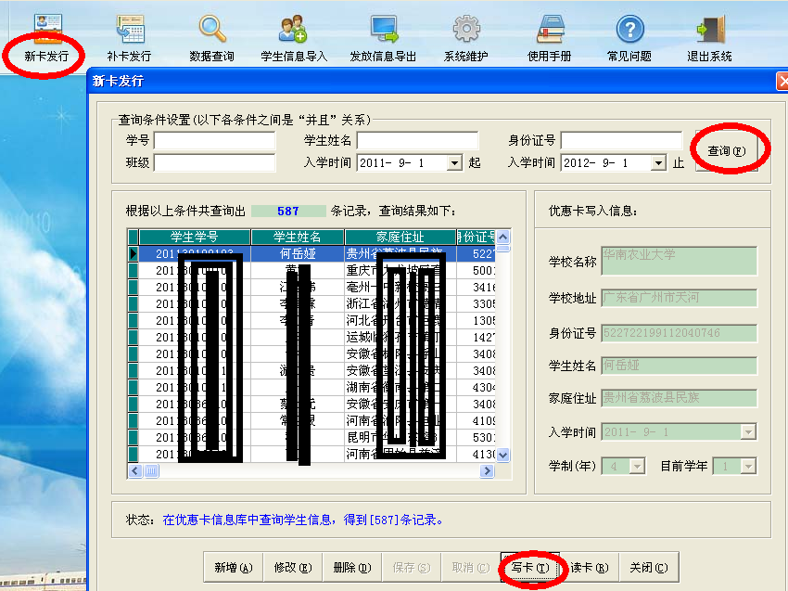
一：以班级为单位，
按“查询”，把卡放在“购票防伪识别器”上，选择要录入信息的学生，再按“写卡”，即完成一张卡的升级。
二：单个学生信息录入：
输入该学生的学号或姓名或身份证号码，按“查询”，把该学生的优惠卡放在“购票防伪识别器”上，按“写卡”，即可。
注：新增：向数据库中新增一条学生信息
修改：修改当前数据库中某个学生信息
删除：删除当前数据库中某个学生的信息
写卡：将当前数据库中某个学生信息写入优惠卡中
读卡：读取识别器上优惠卡内信息，并在优惠卡写入信息处显示
（6）补卡发行，有两种情况可用到补卡发行：
1、针对学生遗失原有优惠卡，补办时在新优惠卡内写入信息用
输入要补办优惠卡学生的学号或姓名或身份证号码，按“查询”，选择“学制”和“目前学年” ，确保学生享受的优惠卡次数，按“ 写卡”即可
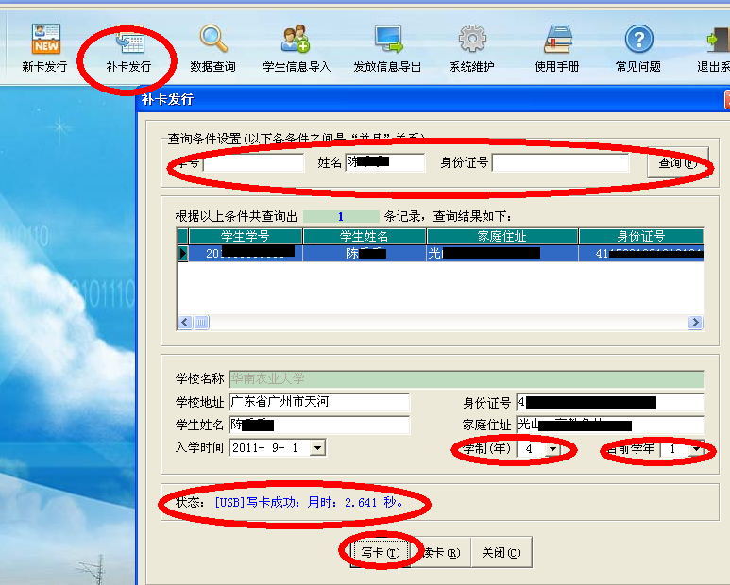
2、修改已发卡学生的优惠卡信息
步骤如上，在下图红色圈圈区间内修改学生信息，然后在按“写卡”即可
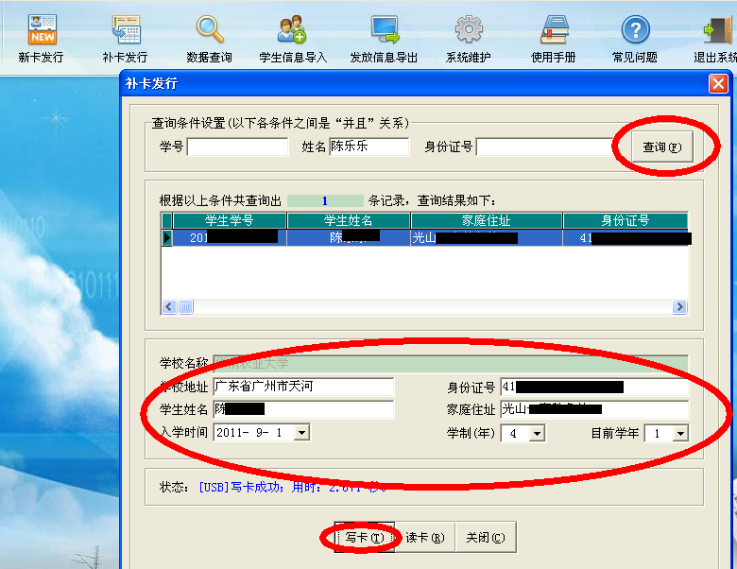
（7）数据查询

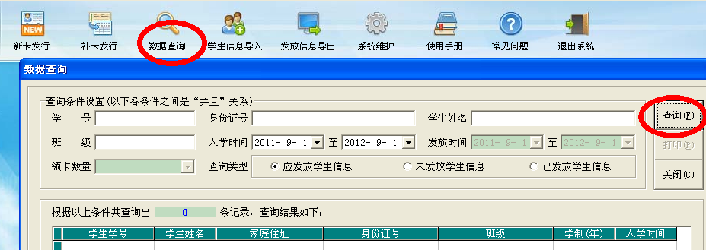

输入相关条件，点击“查询”按钮，在数据库中查询符合条件的记录。
查询类型分为以下3种：
- 应发放学生信息：根据条件对数据库内所有学生信息进行查询
- 未发放学生信息：根据条件对数据库内未领卡学生信息进行查询。
- 已发放学生信息：根据条件对数据库内已领卡学生信息进行查询。

当所查询出的数据不为空时，“打印”按钮变为可操作状态

